FORMAT LAPORAN PAKTIKUM DASAR PEMROGRAMAN

*\*FILE NAME =ABSEN_NAMA _KELAS _MINGGU-1*

*\*minggu 2\**

**2. 1 Percobaan 1: Menggunakan Github**

*\*bukti percobaan dengan melampirkan screenshoot kode program yang telah dihasilkan\**

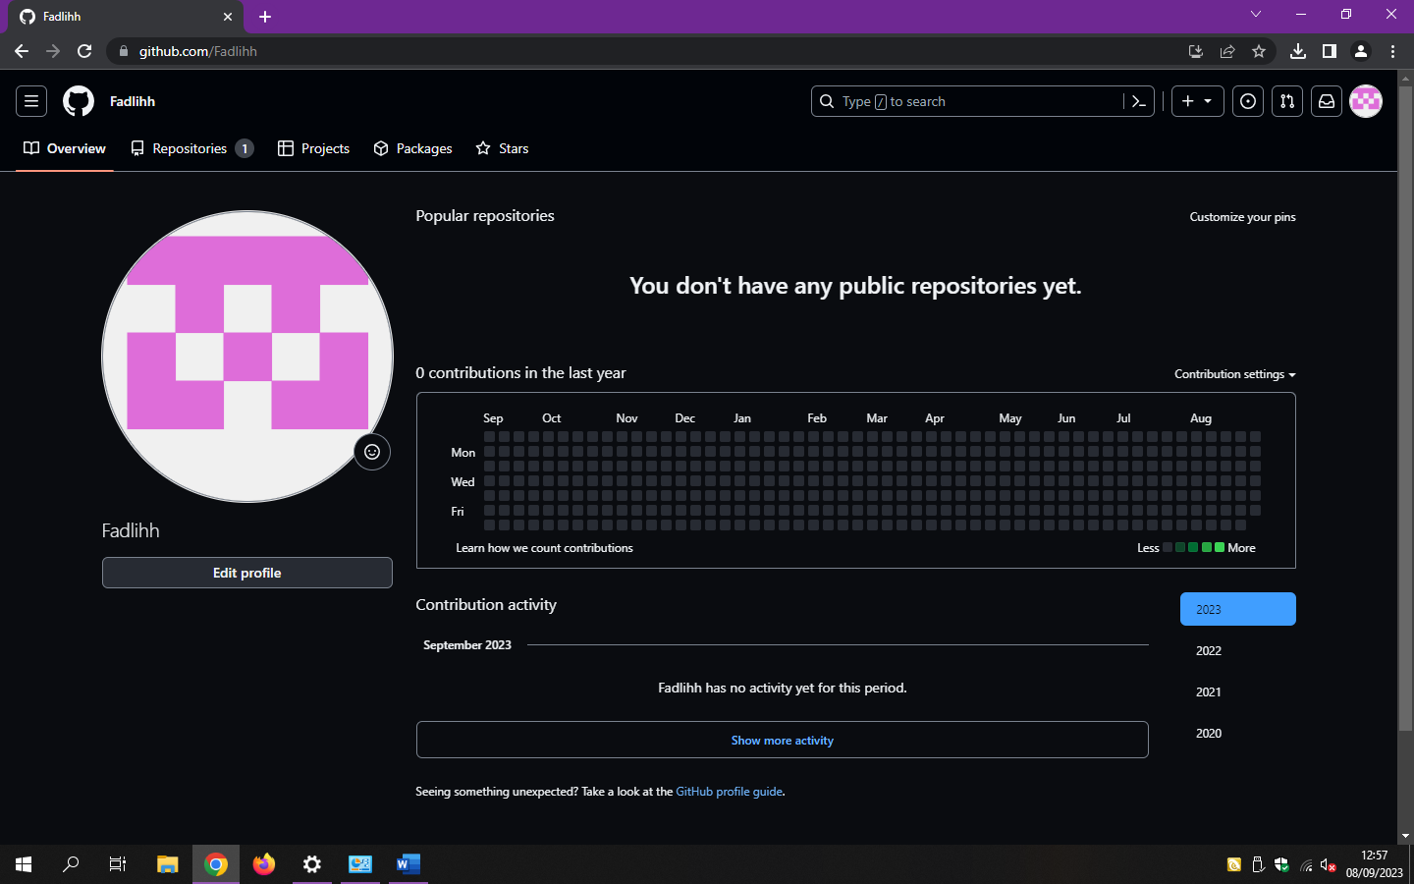

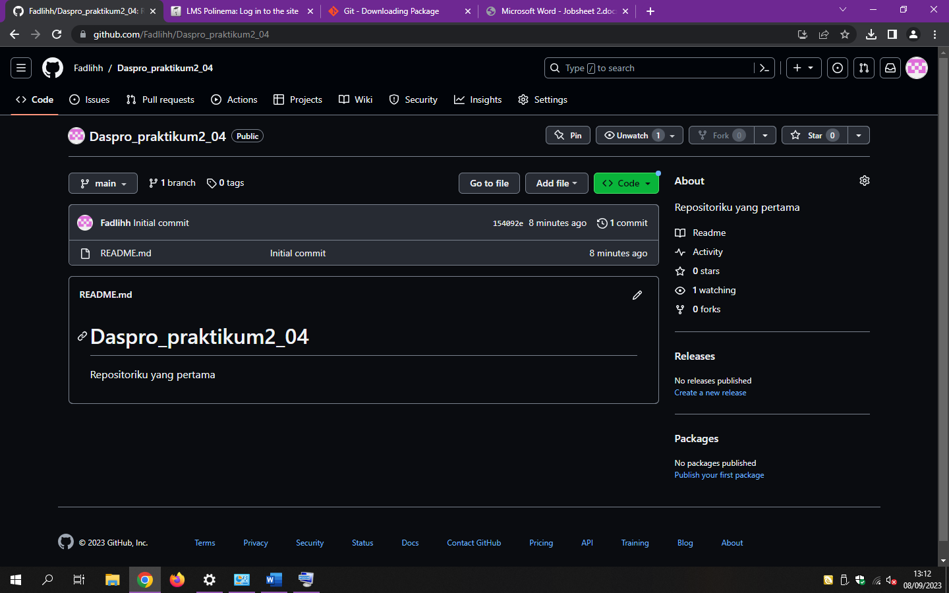

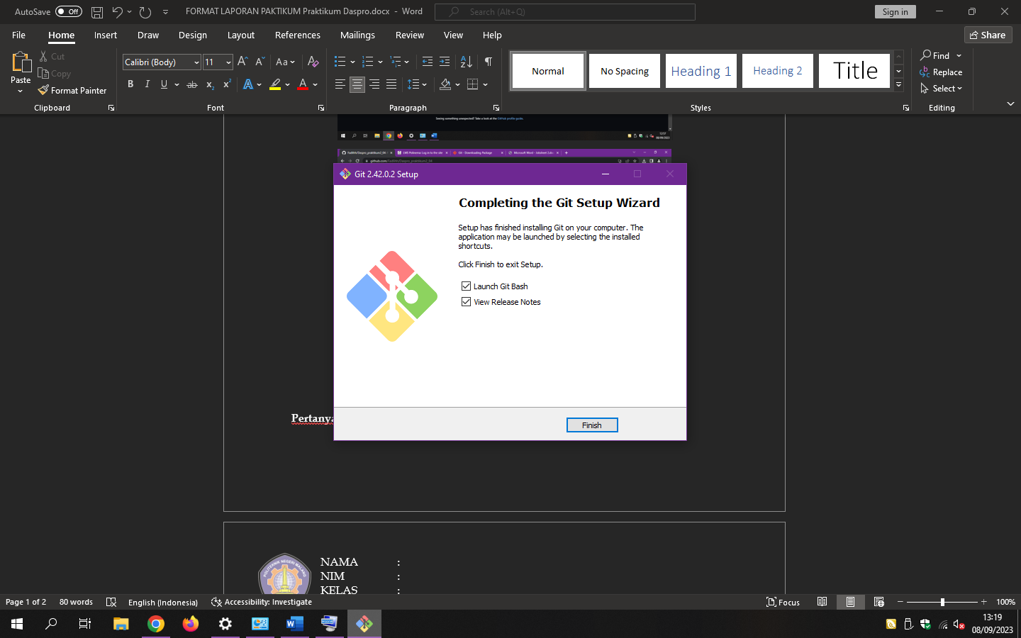

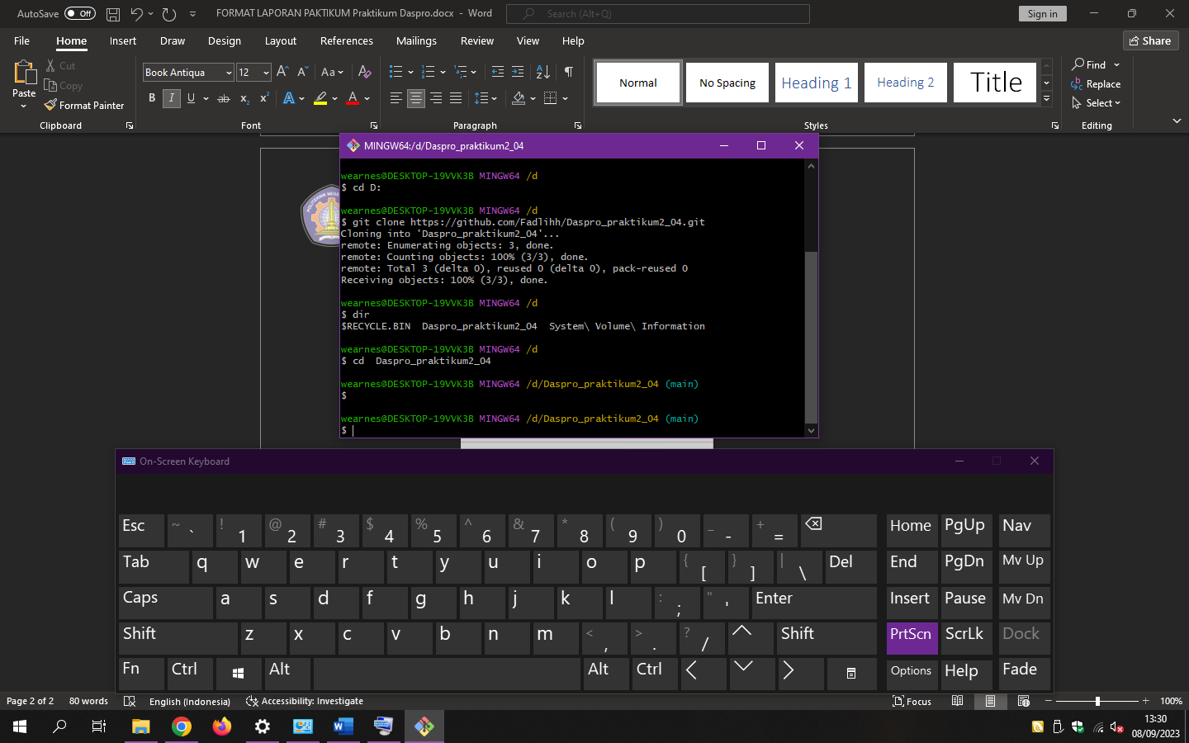

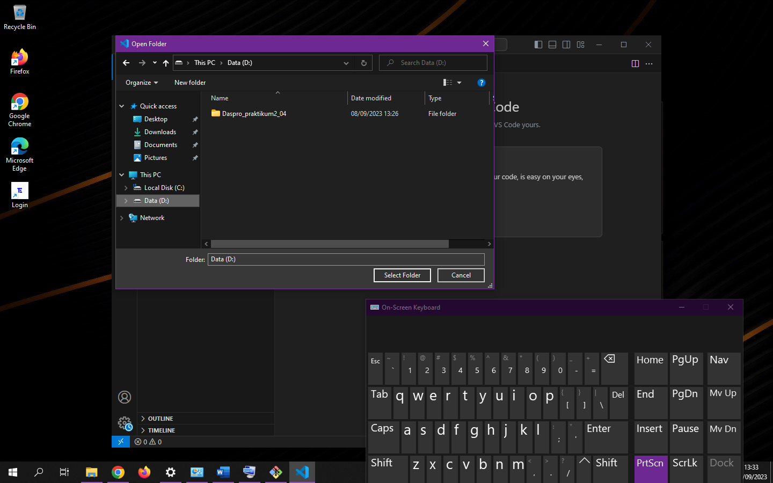

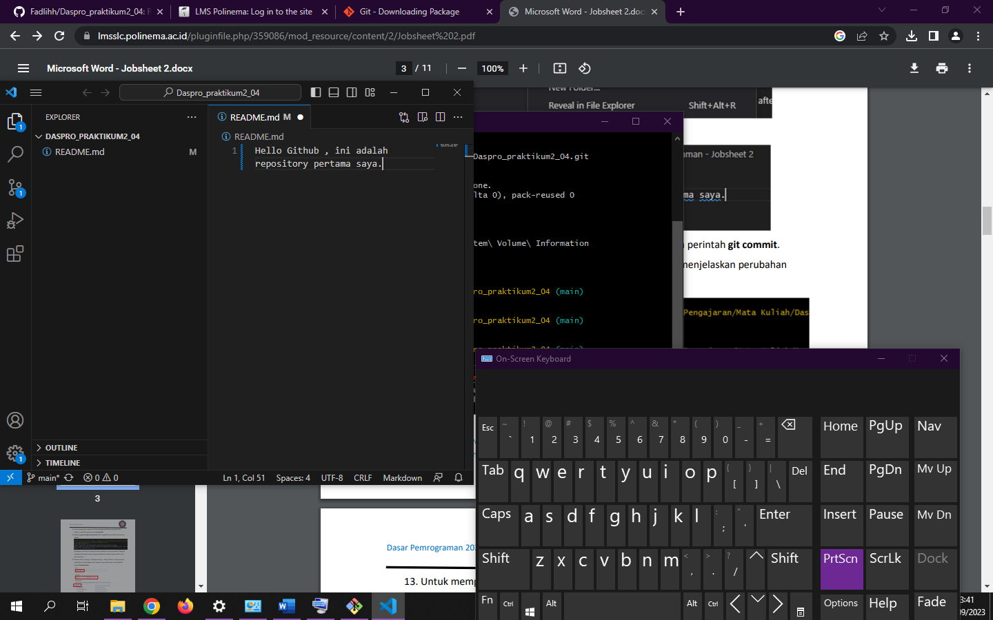

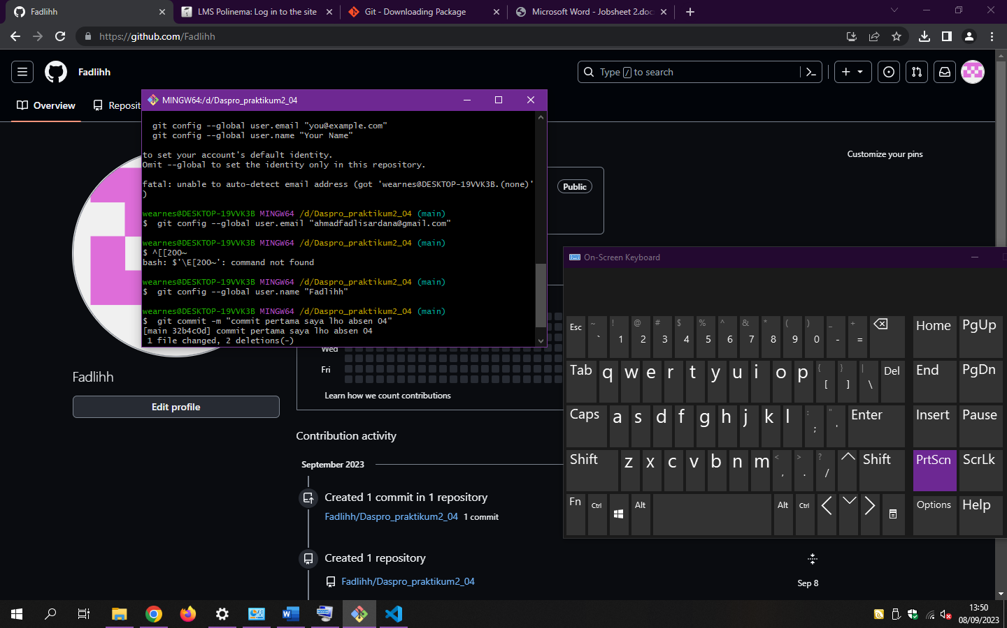

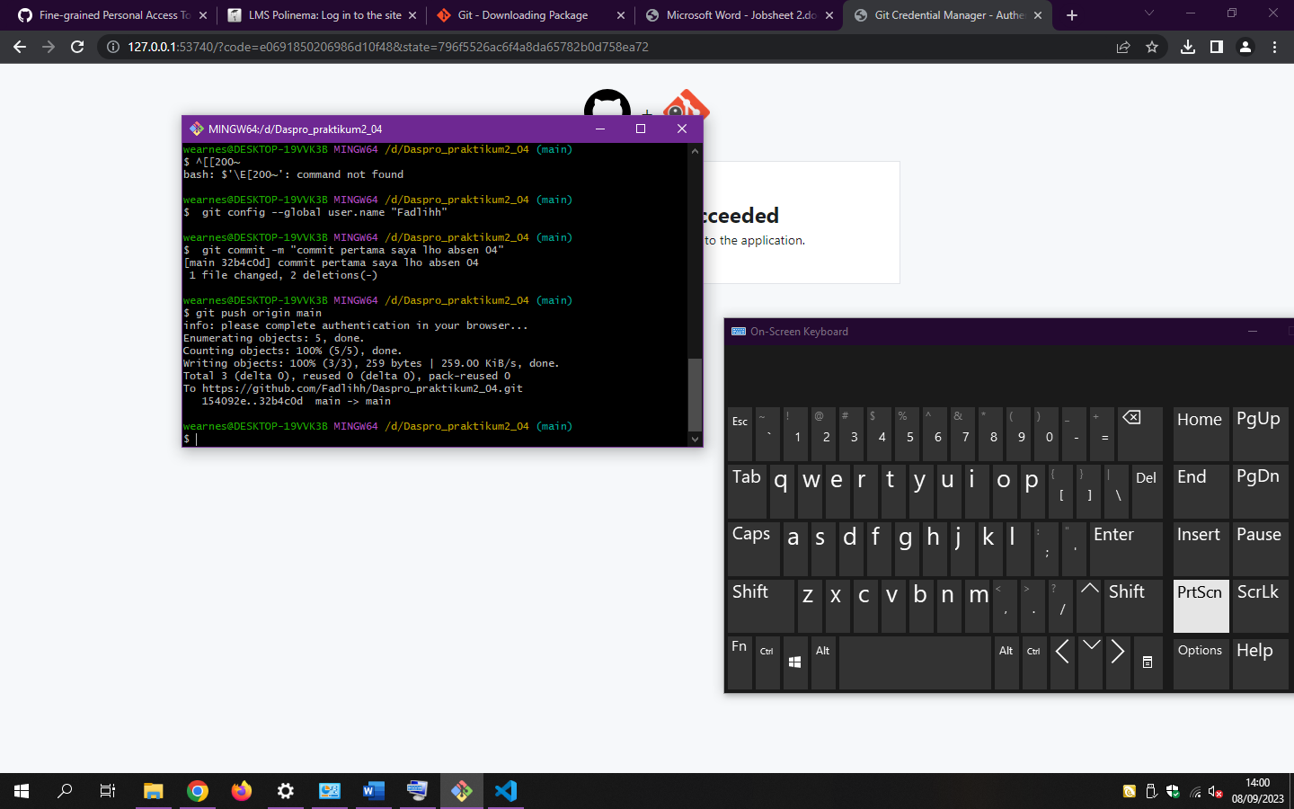

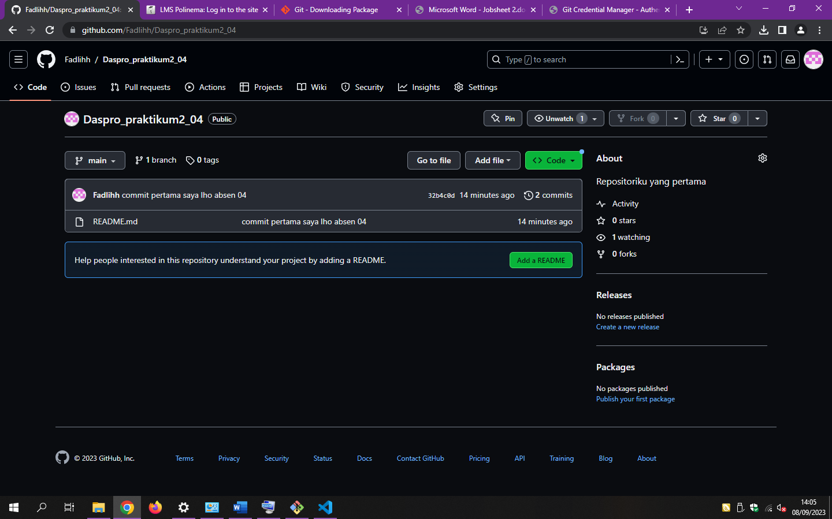

**Pertanyaan**

1. Jelaskan perbedaan perintah git commit dan git push?

Jawab: Git commit digunakan untuk menyimpan apabila terjadi perubahan dan dilakukan pada repository, tetapi tidak bisa melakukan perubahan.

Git push adalah perintah yang digunakan untuk mentransfer perubahan file ke repository setelah melakukan perubahan.

1. Apakah bisa alurnya dibalik, membuat folder atau projek terlebih dahulu kemudian upload (push) ke Github? Jika bisa, buktikan!

Jawab: Bisa , dengan menggunakan vs code pembalikan alur pembuatan projek melakukan commit pada program lalu membuat repositori baru akan muncul command push.

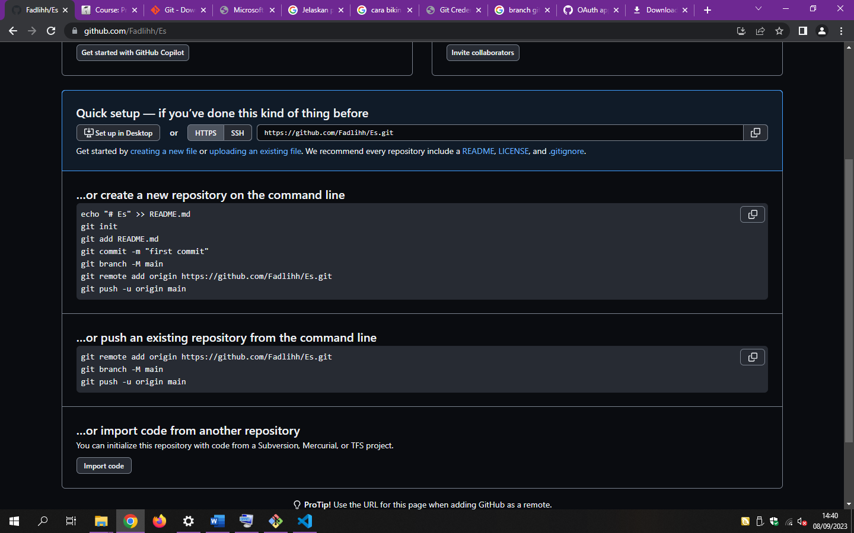

**2.2 Percobaan 2 : Dasar Kolaborasi di Github**

*\*bukti percobaan dengan melampirkan screenshoot kode program yang telah dihasilkan\**

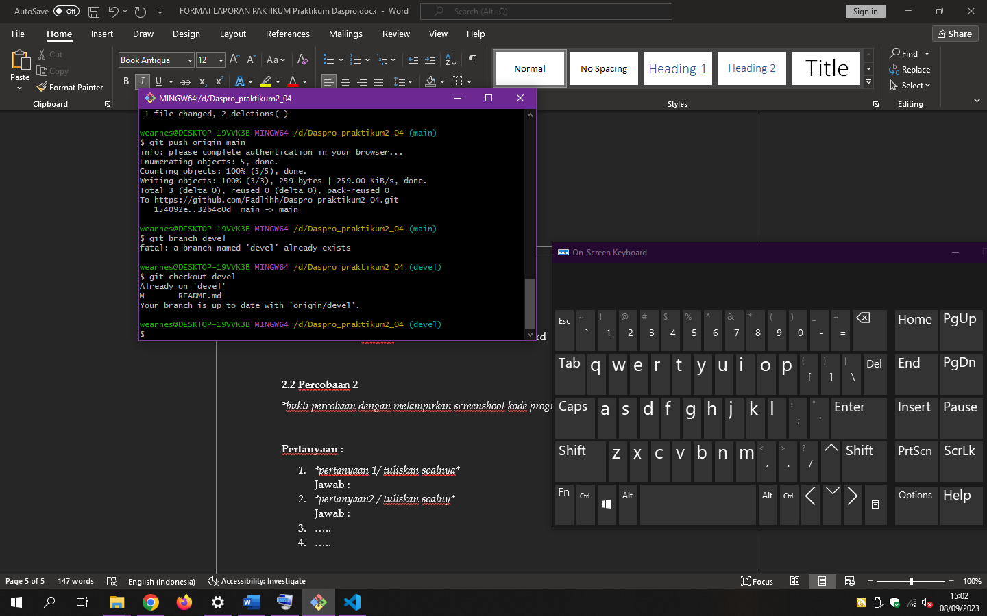

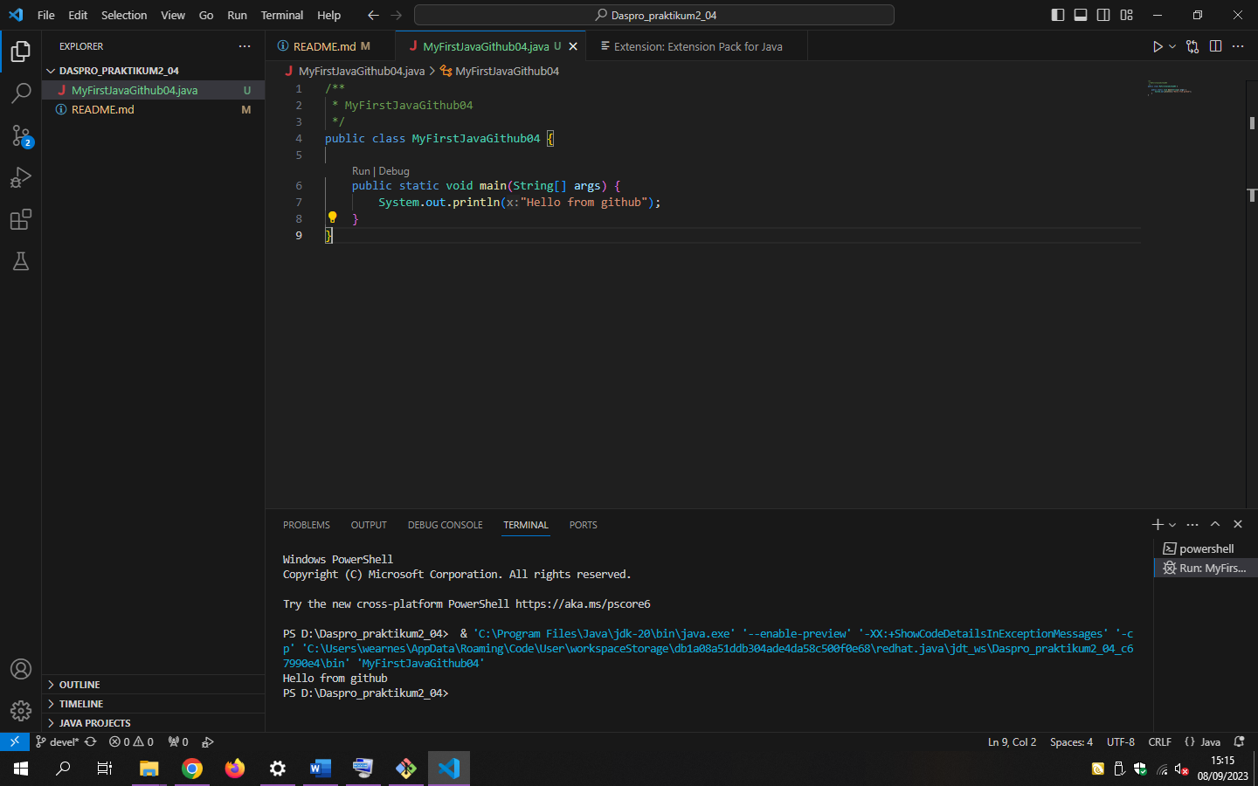

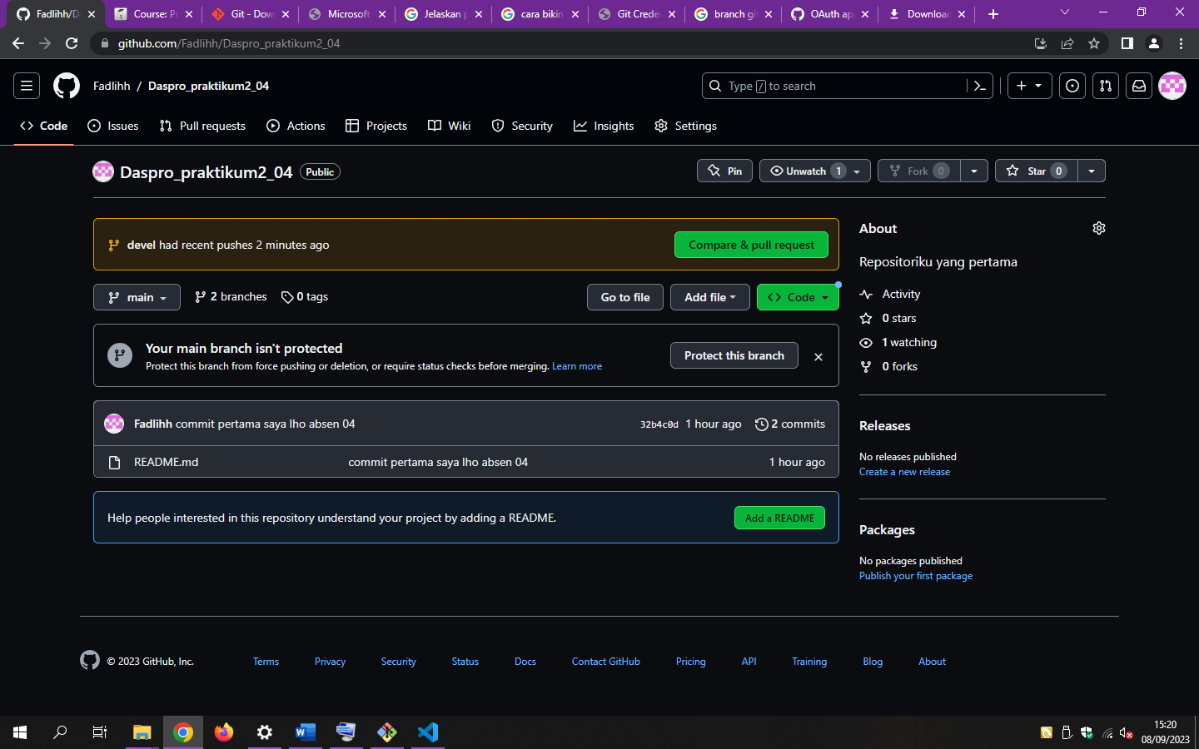

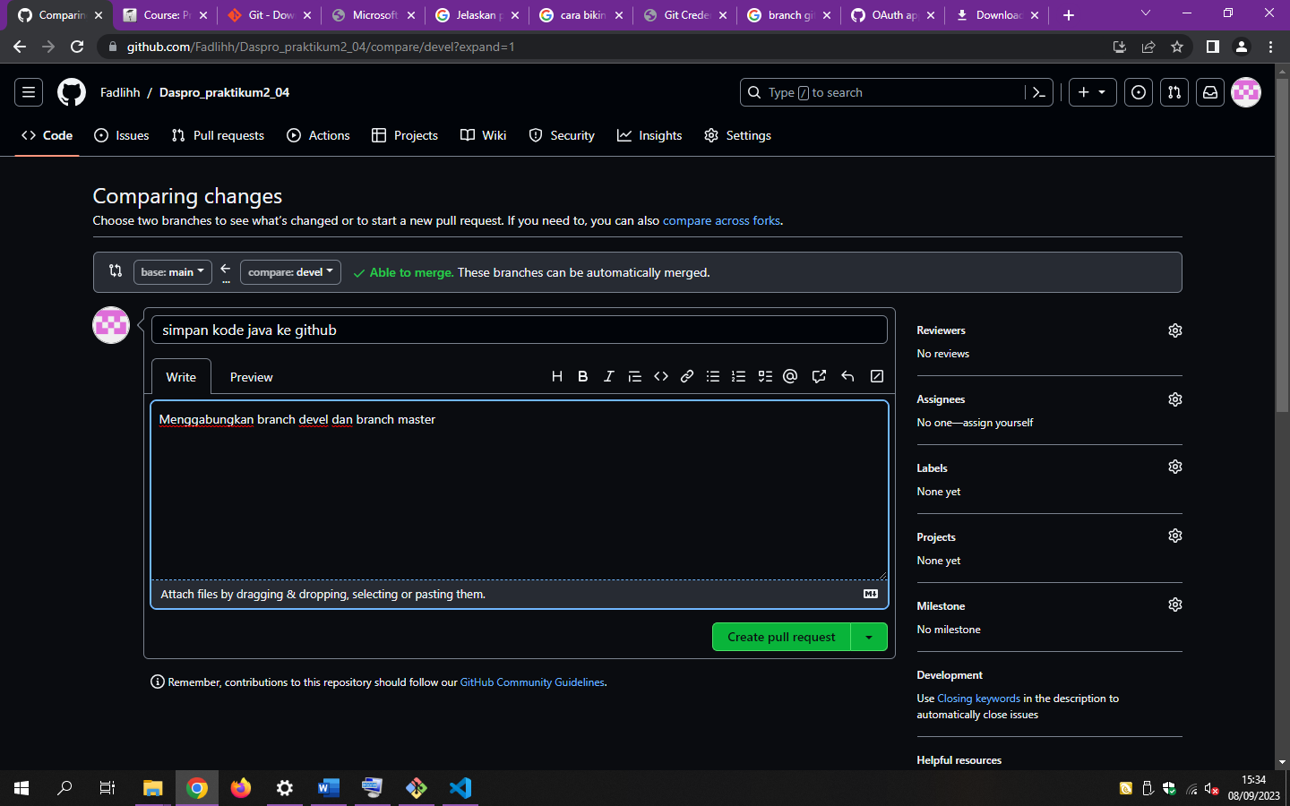

**Pertanyaan!**

1. **Jelaskan fungsi dari Pull requests!**

**Jawab : Fungsi dari Pull request memastikan kode dari branch lain semisal devel ke branch lain (branch main) sesuai dengan kode sebelumnya atau membenarkan kode yang sesuai.**

1. **Mengapa kita perlu membuat sebuah branch, manfaatnya apa?**

**Jawab : Kita memerlukan membuat branch untuk membuat pengembangan aplikasi atau kode lain tanpa mengganggu kode atau branch utama**

* 1. **Percobaan 3 : Menggunakan Trello**

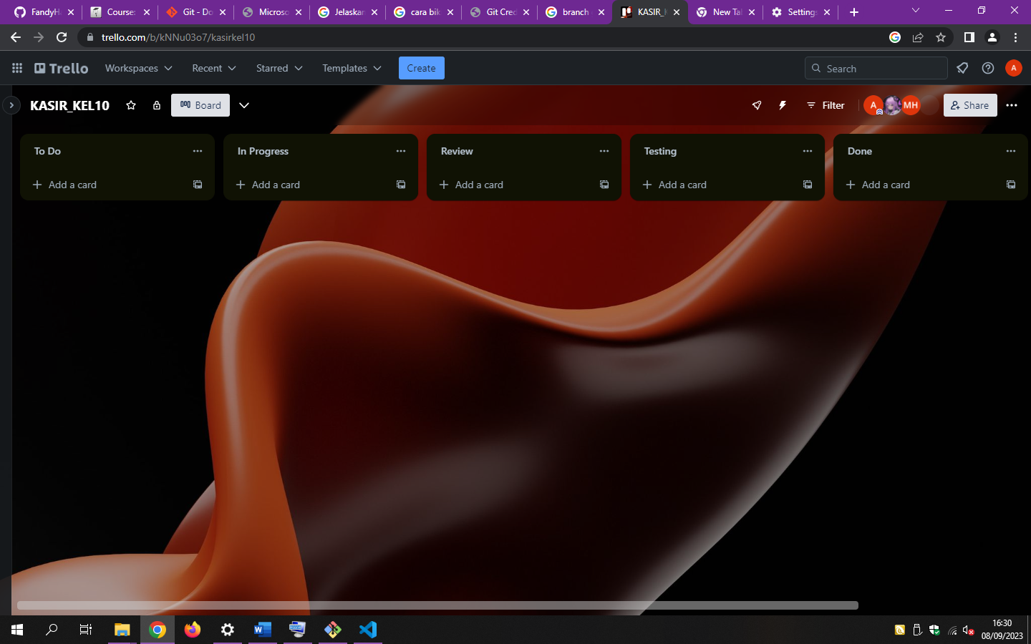

Pertanyaan!

1. Bagaimana langkah yang dilakukan untuk mengundang anggota tim untuk bergabung ke dalam board Anda?

Jawab : Dalam beranda terdapat fitur share ,pada bagian tersebut memasukan email dari angggota tim lainnya dan klik undang

1. Apakah memungkinkan untuk membuat Board tidak dari awal (menambahkan list satu per satu), jika mungkin bagaimana caranya?

Jawab: Bisa , menggunakan template Kanban board yang disediakan trelllo

**Tugas**

1. Buatlah kelompok yang terdiri dari 3 orang!

2. Buatlah repository berdasarkan topik yang dipilih oleh kelompok Anda, undang

semua anggota tim ke dalam repository tersebut.

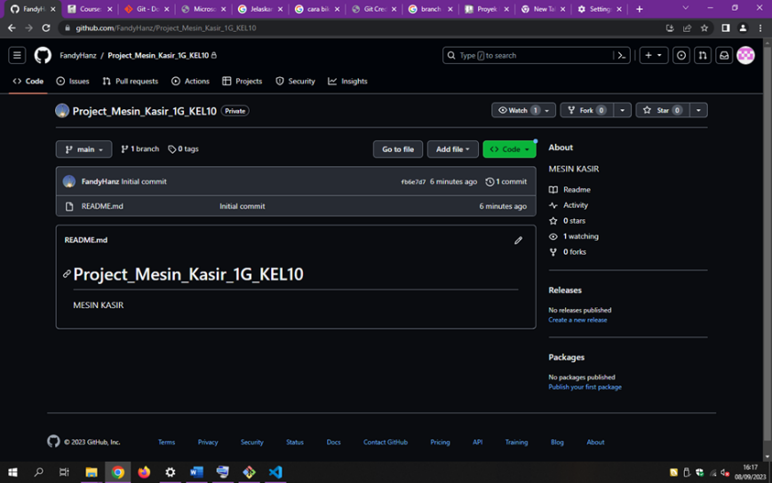

3. Buatlah sebuah Kanban Board dengan judul board lengkap dengan card sesuai dengan topik proyek yang kelompok Anda pilih, undang semua anggota tim ke dalam board tersebut.

